INSCRIPCIÓN PROGRAMA DESBRAVE 2023 |  | 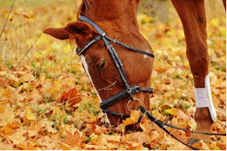
Datos del propietario
Nombre y Apellidos:
Email:
Teléfono:
Código ganadero:
Datos caballo
Nombre:
Fecha Nacimiento :
Raza:
Nº Microchip:
Información de interés sobre el caballo y sus necesidades o comportamiento:
Fotocopia del Seguro del Caballo:
Día de llegada a Ibio:

